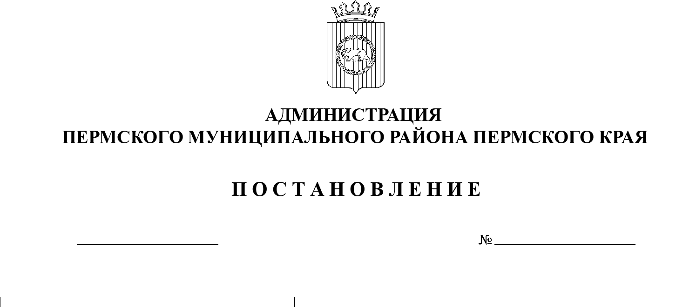
14.09.2021
СЭД-2021-299-01-01-05.С-485
О внесении изменений в Порядок проведения конкурса «Лучшее личное подсобное хозяйство Пермского района», утвержденный постановлением администрации Пермского муниципального района
от 07 июня 2021 г.
№ СЭД-2021-299-01-01-05.С-283

В соответствии с пунктом 6 части 2 статьи 47 Устава муниципального образования «Пермский муниципальный район», постановлением администрации Пермского муниципального района от 30.03.2021 № СЭД-2021-299-01-01-05.С-137 «Об утверждении Порядка определения объема и условий предоставления субсидии на возмещение затрат сельскохозяйственному товаропроизводителю на реализацию отдельных мероприятий муниципальной программы «Сельское хозяйство и комплексное развитие сельских территорий Пермского муниципального района»
администрация Пермского муниципального района ПОСТАНОВЛЯЕТ:
1. Внести в Порядок проведения конкурса «Лучшее личное подсобное хозяйство Пермского района», утвержденный постановлением администрации Пермского муниципального района от 07 июня 2021 г. № СЭД-2021-299-01-01-05.С-283 (в редакции от 29.07.2021 № СЭД-2021-299-01-01-05.С-385; далее – Порядок), следующие изменения:
1.1. приложение 3 к Порядку изложить в новой редакции согласно приложению к настоящему постановлению.
2. Настоящее постановление вступает в силу со дня его официального опубликования.
3. Опубликовать настоящее постановление в информационном бюллетене муниципального образования «Пермский муниципальный район» и разместить на официальном сайте Пермского муниципального района www.permraion.ru.
Глава муниципального района В.Ю. Цветов
Приложение
к постановлению администрации Пермского муниципального района
от 14.09.2021 № СЭД-2021-299-01-01-05.С-485

СОСТАВ
комиссии по организации и проведению конкурса
«Лучшее личное подсобное хозяйство Пермского района»
Председатель комиссии: | Мартынова Екатерина Васильевна | – начальник управления по развитию агропромышленного комплекса и предпринимательства администрации Пермского муниципального района
Заместитель председателя комиссии: | Мосин Андрей Викторович | – начальник отдела развития агропромышленного комплекса и туризма управления по развитию агропромышленного комплекса и предпринимательства администрации Пермского муниципального района
Секретарь комиссии: | Кольцова Светлана Валерьевна | – консультант отдела привлечения инвестиций  и реализации муниципальных программ управления по развитию агропромышленного комплекса и предпринимательства администрации Пермского муниципального района
Члены комиссии: | Пигасова Татьяна Петровна  Гришанина Наталья Вячеславовна | – заместитель начальника отдела развития агропромышленного комплекса и туризма управления по развитию агропромышленного комплекса и предпринимательства администрации Пермского муниципального района  – главный специалист отдела развития агропромышленного комплекса и туризма управления по развитию агропромышленного комплекса и предпринимательства администрации Пермского муниципального района

